**ATATÜRK ORTAOKULU 2023-2024 EĞİTİM- ÖĞRETİM YILI BİLİM UYGULAMALARI DERSİ 8. SINIF 1. DÖNEM 1. YAZILI SINAVIı**

**Soyadı :Adı :**

**Sınıfı :**

**No :**

**Aşağıdaki çoktan seçmeli sorulardan doğru olan seçeneği işaretleyiniz.(puan=100-(yanlış*5))**

**[1-Aşağıda verilenlerden hangisi, Dünya’nın günlük hareketinin bir sonucudur?](https://www.dersten.com/)**[A) Mevsimlerin oluşumuB) Dönme ekseni eğikliğiC)Gece ve gündüzün oluşumu D) Dolanma düzleminin uzunluğu](https://www.dersten.com/)

**[2-](https://www.dersten.com/)**[metin içeren bir resim

Açıklama otomatik olarak oluşturuldu](https://www.dersten.com/)

**[3- Aşağıda verilenlerden hangisi, gözlem ve analizler sonucu hava tahmininde bulunan bilim insanına verilen isimdir?](https://www.dersten.com/)**[A) Klimatoloji B) MeteorolojiC) Klimatolog D) Meteorolog](https://www.dersten.com/)

**4-** Yeryüzüne yakın su buharı, sıcaklık donma noktasının altına düştüğünde sıvı hâle geçmeden direkt küçük buz kristallerine dönüşür. Oluşan bu buz kristallerine .............................. denir.**Yukarıdaki noktalı yere aşağıdakilerden hangisi yazılmalıdır?**A) Kar B) Çiy C) Kırağı D) Dolu

**5-Aşağıdaki çaprazlamalardan hangisinin sonucunda melez genotipli birey oluşma ihtimali en fazladır?**

A)ss X SsB) ss X ss C) Ss X ss D) SS X ss

**6**-Aşağıda Dünya’nın Güneş etrafında dolanımı sırasındaki farklı konumları numaralandırılarak verilmiştir.

[](https://www.dersten.com/)**Dünya II numaralı konumdayken Güney Yarım Küre’de hangi mevsim yaşanır?**

A) Kış B)İlkbahar C) YazD) Sonbahar

**7- Yağmurun oluşması için hangi hal değişimleri gerçekleşmelidir?**

A) Buharlaşma  
B) Yoğuşma  
C) Buharlaşma ve yoğuşma  
D) Donma

metin içeren bir resim

Açıklama otomatik olarak oluşturuldu**8-**

**9-Aşağıda bazı tarihler verilmiştir.**I. 10 kasım II. 10 haziranIII. 21 Mart IV. 23 Eylül**Buna göre verilen tarihlerden hangisi yada hangilerinde Solhan’da güneş 7:00 de doğup 17:00 de batabilir ?**A) I ve II B) Yalnız IC) III ve IVD) I, II ve III

**10-Hava olaylarını ve hava olaylarının canlılara ve çevreye etkilerini inceleyen bilim dalı aşağıdakilerden hangisidir?**

A) Klimatolog C) Jeoloji  
B) Meteoroloji D) Biyoloji

**11- Siyah gözlü bir anne ile siyah gözlü bir babanın, yeşil gözlü bir çocuğu olduğuna göre; çocuğun genotipi aşağıdakilerden hangisi olabilir?**A) dD B) DD C) dd D) Dd

**12-Aşağıda verilen çaprazlamalardan hangisinin sonucunda saf döl çekinik özellikte bireyler dünyaya gelebilir? A)** AA X AA B) bb X BBC) Dd X Dd D) SS x ss

**13-Kalıtım yapılarının “basittenkarmaşığa doğru” sıralanışı hangi seçenekte doğru verilmiştir?**A) Kromozom - DNA – Nükleotit – GenB)Nükleotit –Gen- DNA - KromozomC) DNA - Kromozom - Nükleotit - Gen D) Kromozom - DNA – Gen – Nükleotit

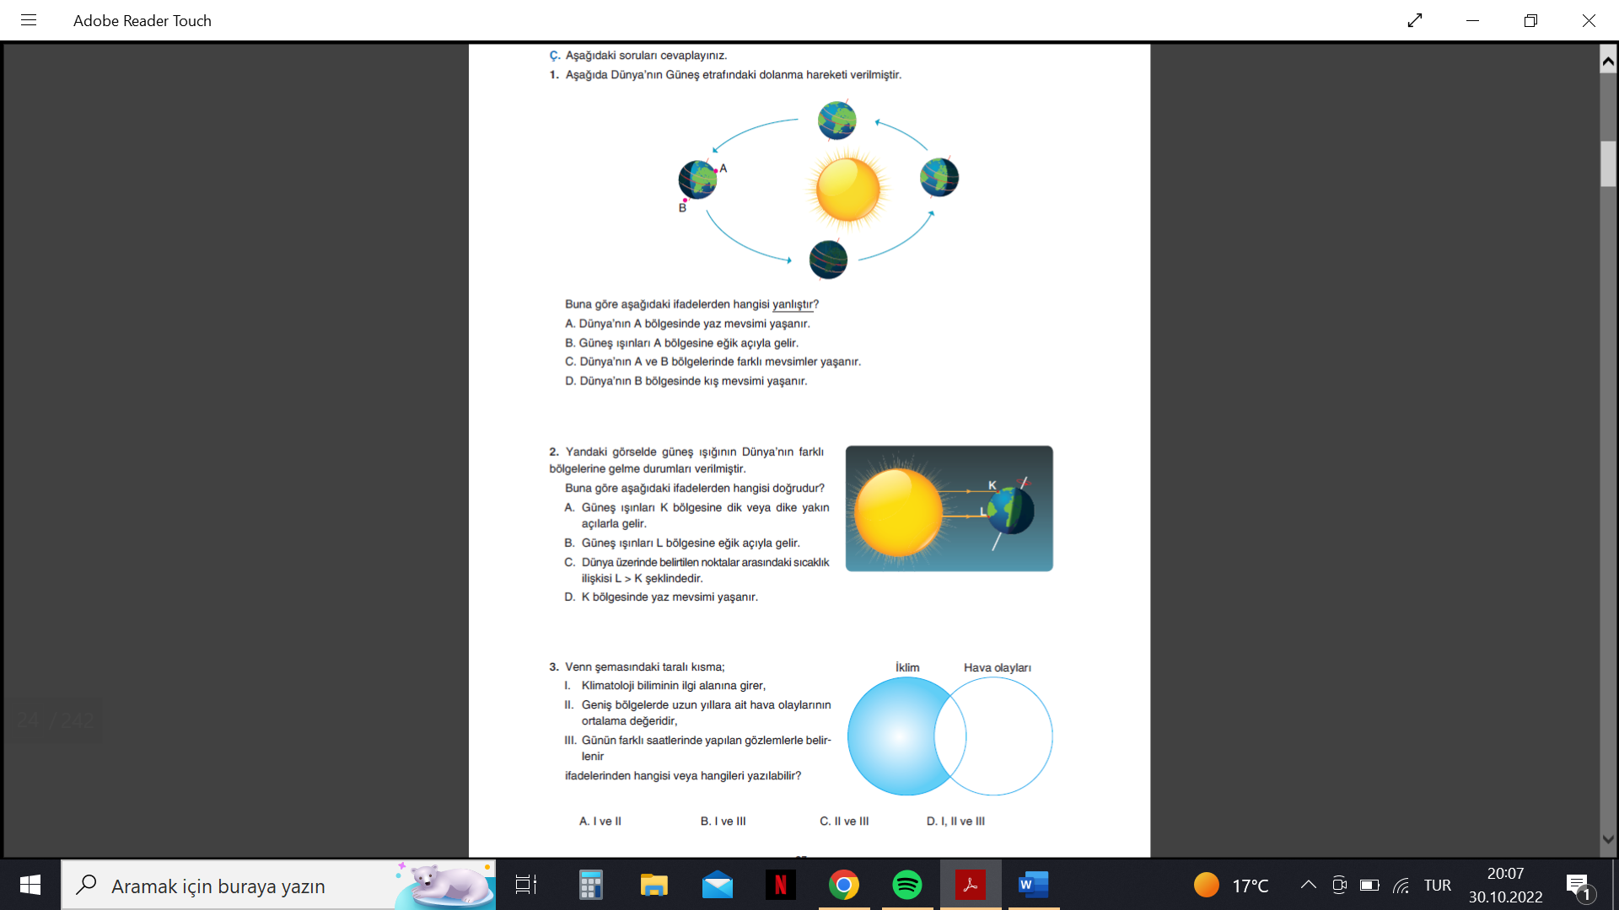**14.**

**15.**dna-tek-zincir**şeklinde dizilime sahip DNA ipliğinin karşı ipliğindeki dizilim aşağıdakilerden hangisidir?**

A) C-T-A-G-T-GB) C-T-A-G-T-C

C) C-T-A-G-A-GD) C-T-A-G-T-A

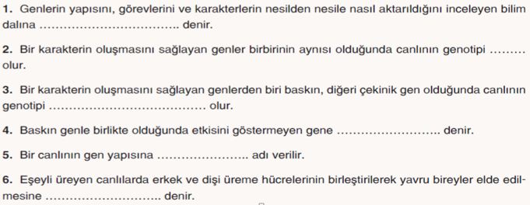

**16. Aşağıdaki kavramlardan hangisi yukarıdaki boşluklardan hiç birine gelemez? A)** Çekinik gen **B)** Melez döl

**C)** Kalıtım  **D)** Aziz SANCAR

**17.**1500 Guanin nükleotidi bulunduran bir DNA molekülünde; 250 adet timin(T) ve 3500 fosfat bulunmaktadır.**Bu DNA da kaç adet sitozin(C) bulunur?** A) 3500 B) 400 C) 500 D) 1500

metin içeren bir resim

Açıklama otomatik olarak oluşturuldu**18.**

**19.Bir Nükleotidin yapısı incelendiğinde aşağıdakilerden hangisiyle karşılaşılmaz?**

**A)** Adenin **B)** Şeker **C)** Mendel**D)** Fosfat

**20.Kromozomlarla ilgili verilen bilgilerden hangisi yanlıştır?**

A) Kromozom sayısı fazla olan türler daha gelişmiştir.   
B) Kromozom sayısı aynı olan farklı türler olabilir.  
C) Vücut hücreleri 2n kromozomludur.   
D) Her türün kromozom sayısı sabittir.

**21.Solhan’da bugün güneş 6:40 ta doğduysa saat kaçta batabilir?**

**A) 17:40 B) 18:40**

**C) 19:40 D) 20:40**

**Süre 40dk’dır…..**

**başarılar……..**